GREETINGS (SALUDOS)

Good morning – Buenos días  (gud morning)  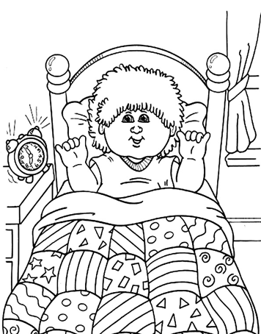 | Good afternoon – Buenas tardes  (gud afternun)  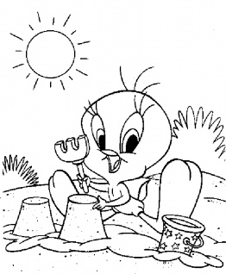 | Good night– Buenas noches  (gud nait)  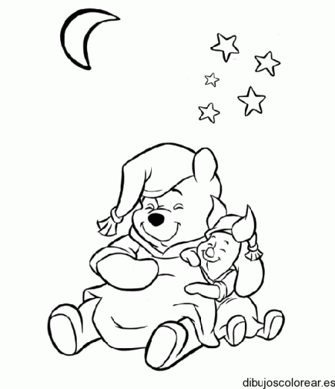
---------------------------------------------------------- | ---------------------------------------------------------- | ----------------------------------------------------------

- Colour the images related to Greetings, and then write the correct greeting in English on the lines. Practice the pronunciation.
- Colorea las imágenes que representan los saludos, luego escribe el saludo correcto en inglés sobre las líneas punteadas. Practica la pronunciación.
GREETINGS (SALUDOS)
HELLO - (HOLA)/ GOOD BYE - (ADIOS)
“HELLO”
“GOOD BYE”

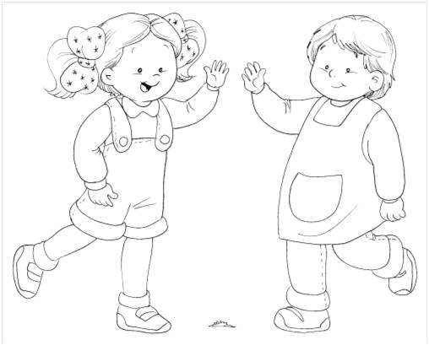

- Make points on the images using markers. Practice the pronunciation.
- Haz puntos en las imagines utilizando plumones. Practica la pronunciación.

